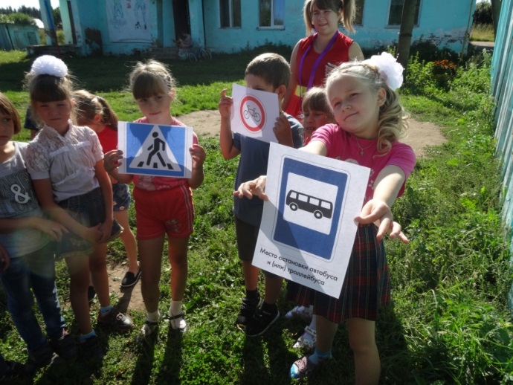
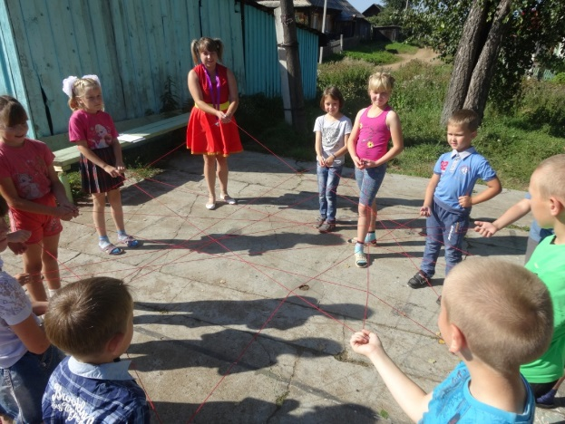
1 сентября прошло мероприятие на тему «Соблюдайте ПДД» Мероприятие было проведено с учениками начальных классов. Дети угадывали знаки дорожного движения, отгадывали загадки. Играли в игру «Паутинка», дети держа клубок ниток в руке должны были называть причины несчастных случаев на дороге и перекидывать клубок дальше оставляя нитку у себя в руке, у нас получилась очень замечательная паутинка. Дети внимательно вслушивались в беседу и поддерживали ее.
Кузнецова Ж. М.

